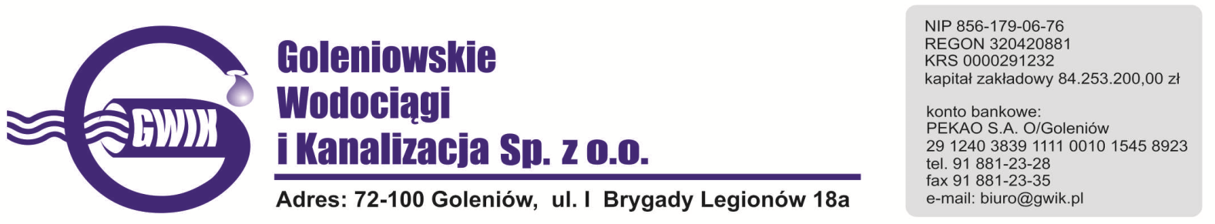
Goleniów 16.09.2020

OGŁOSZENIE O PRZERWIE W DOSTAWIE WODY
Goleniowskie Wodociągi i Kanalizacja Spółka z o.o. w Goleniowie informuje, iż w związku z pracami na sieci wodociągowej w ul. Pocztowej w Goleniowie w dniu:
20.09.2020 r. (niedziela) w godzinach od 9⁰⁰ do 13⁰⁰
zostanie wstrzymana dostawa wody
do odbiorców w ulicy:
- Konstytucji 3 Maja nr: 17, 17a, 15, 15a, 15b, 15c, 15d, 15e
- Pocztowej nr: 1, 1a,1b ,1c ,2, 3, 4, 5, 6, 7, 8, 10, 12, 36, 37, 38, 38a,
43 ,44
Jednocześnie informujemy, iż w związku z w/w pracami w godz. 7⁰⁰ - 16⁰⁰ nastąpią również utrudnienia w ruchu drogowym – ulica Pocztowa na wysokości budynku nr 44 będzie nieprzejezdna.
Na czas prowadzonych prac dojazd do posesji w ul. Pocztowej odbywał się będzie (dwukierunkowo) od ul. Konstytucji 3 Maja oraz od ul. Puszkina.
Godziny prac oraz wstrzymania dostawy wody mogą ulec zmianie.

Przepraszamy za powyższe niedogodności.

